

Штаб
МО ВВПОД «ЮНАРМИЯ»
Кайбицкий муниципальный район
Республики Татарстан
422330 Кайбицкий район
село Большие Кайбицы
ул. Ш. Галиева д.12
тел.8(84370)21187
эл. почта:junajaarmija@rambler.ru

Еженедельный отчет МО ВВПОД «Юнармия»
Кайбицкого муниципального района за период с 19-25. 02.24.

1.Количество участников движения: 336.
2.Количество принятых юнармейцев: 0.
3.Проведенные за неделю мероприятия: 15.

- МО ВВПОД «Юнармия» и газета «Кайбицкие зори».

- Встреча с ветеранами Афганских событий.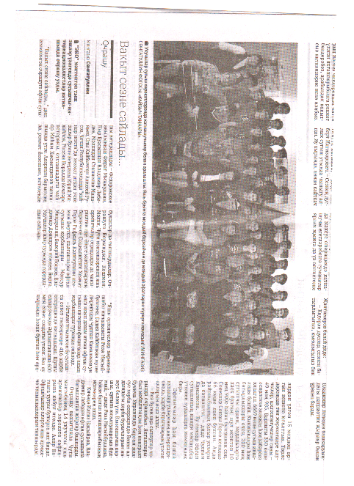
- Встреча с жертвой блокадного Ленинграда.

- Защитника Отечества. Концерт и выставки.

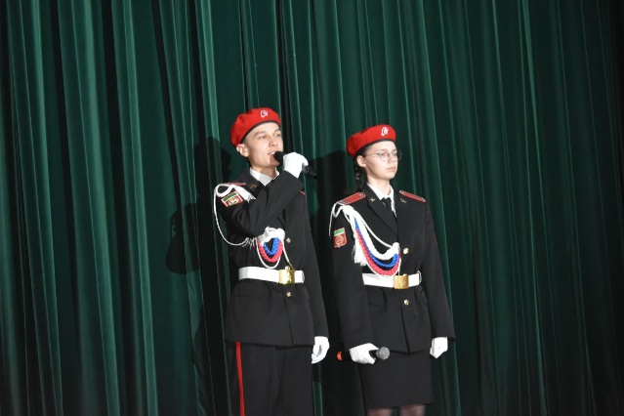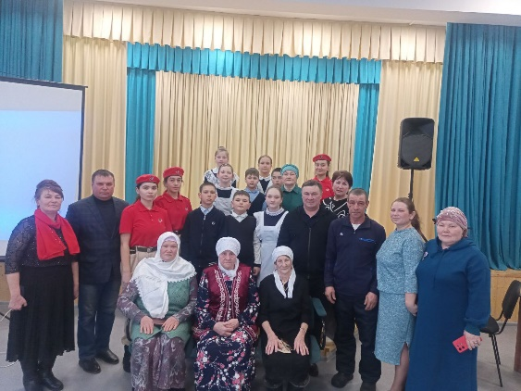

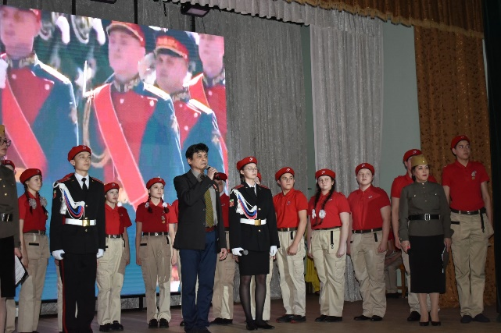

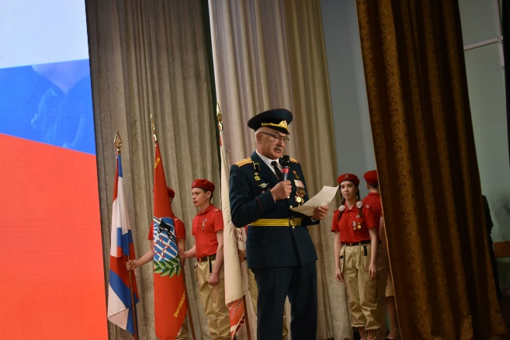

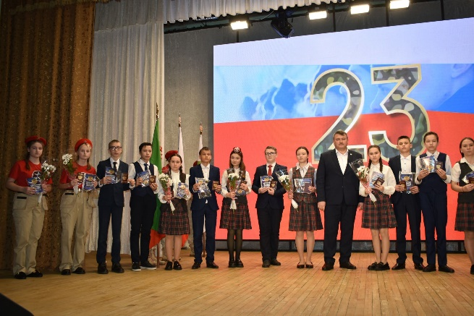

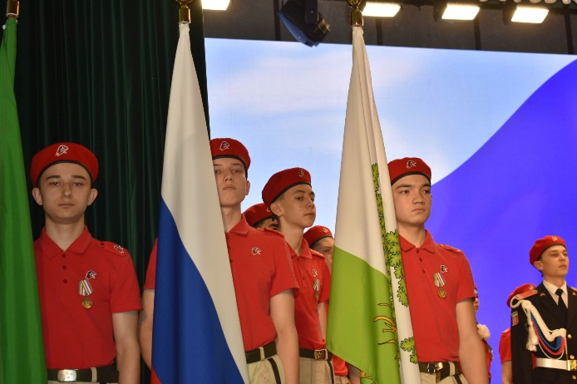

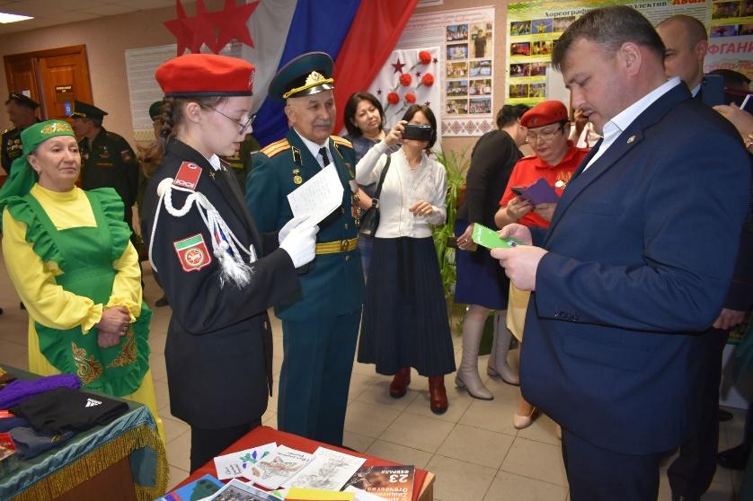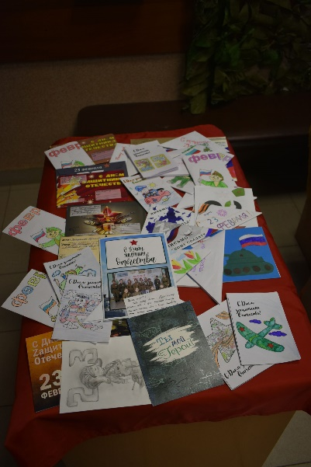

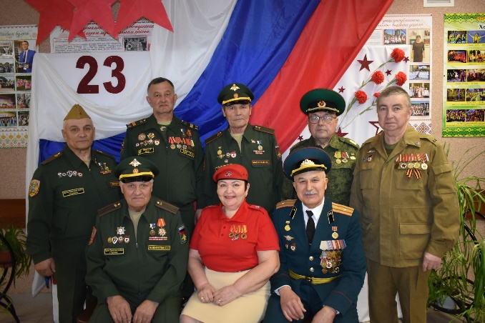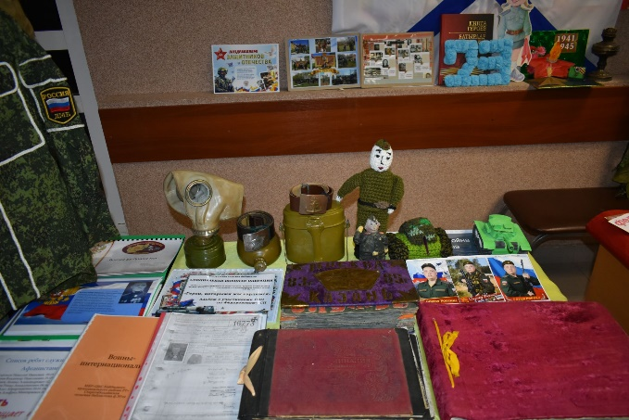

- СВО.

- https://t.me/yunarmiya_kaibych_rt/4335 -акция “Письмо солдату”.
- Юнармейцы отряда имени Ф.Шафигуллина “Муралинская ООШ” активно приняли участие в акции «Письмо солдату», они написали письма, сделали своими руками вкусные чаи. Дети понимают, насколько важна поддержка для наших бойцов, которые находятся сейчас в непростой ситуации, в тяжелых условиях. В письмах они тепло поздравляли участников СВО с приближающимся праздником 23 феврали и желали скорейшего возвращения домой с Победой, мира, сил, стойкости. Все письма были направлены в пункт сбора. В акции Письмо солдату" приняли участие 5-9 классы.

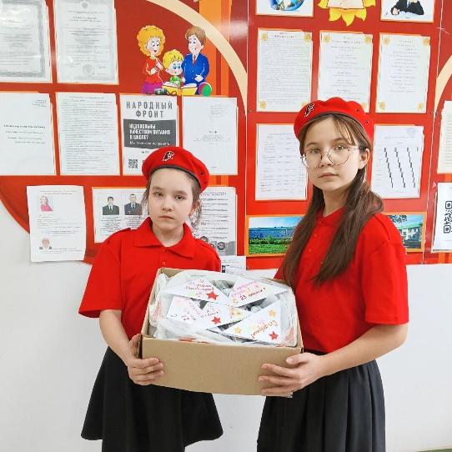
- Письма и открытки с поздравлениями нашим бойцам с днем защитника Отечества от юнармейцев и учащихся Ульянковской школы.

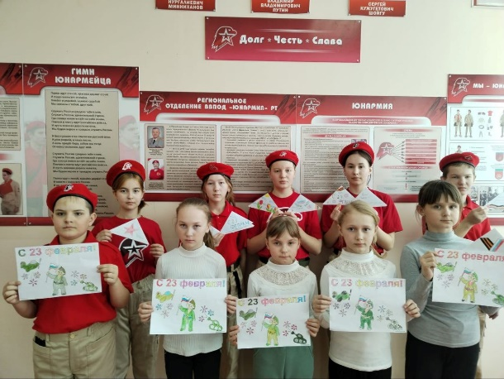

- Отряд "Подвиг' Большекайбицкая СОШ - центр образования". Акция "Письмо солдату".
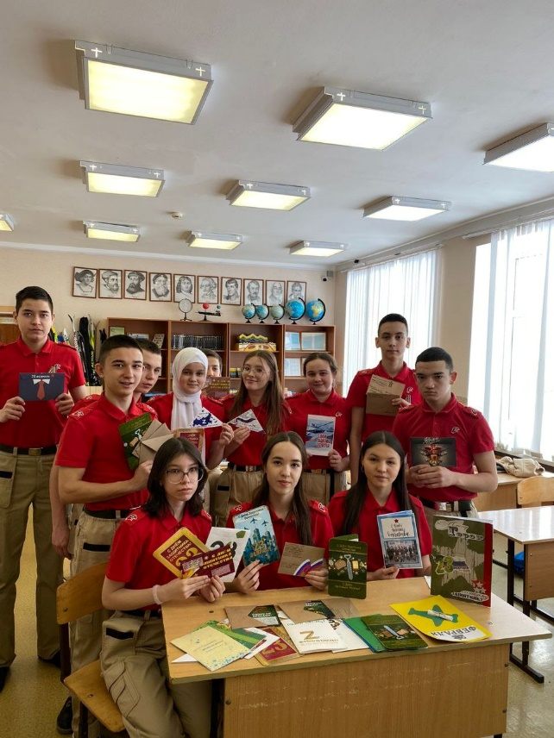
- Акция "Письмо солдату".

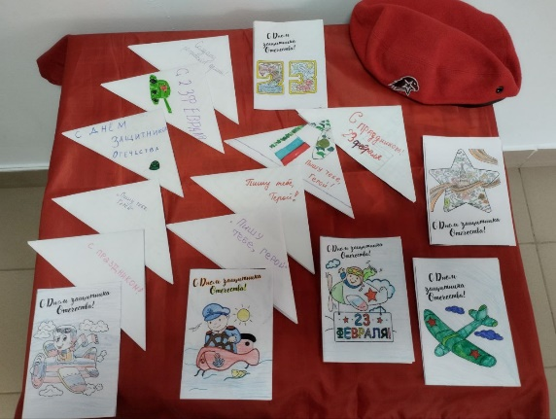

- Продолжаем знакомство с историческими личностями.

- Патриотический час "Жизнь после смерти", посвящённый 118-летию со дня рождения Героя Советского Союза,лауреата Ленинской премии Мусы Джалиля, с участием поклонников его творчества прошел в Большекайбицкой школе. В ходе мероприятия участники вспомнили об интересных фактах из жизни поэта, об обессмертивший его имя автобиографической книге стихов "Моабитская тетрадь". После знакомства с непростой биографией и творчеством, гости мероприятия-ветеран боевых действий Хамит Гибадуллин, ветеран Вооружённых сил Ильхам Хуснутдинов,ветеран учитель Люция Сунгатуллина, председатель Совета ветеранов района Рушания Лотфуллина, директор музея имени Галии Кайбицкой Чулпан Камалиева читали стихи любимого поэта на татарском и русском языках. Начальник штаба Юнармия Роза Насибуллина и директор школы Исламия Мусина подчеркнули, что такие мероприятия воспитывают у учащихся чувство патриотизма, любви к Родине, чувство гордости за русский народ. В завершение все вместе исполнили песню "Җырларым", которая стала символом мужества.

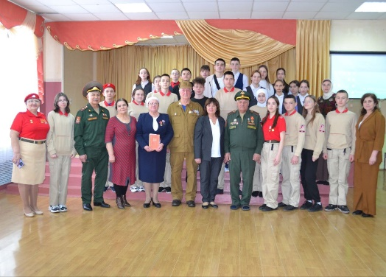

- 20 февраля-- день рождение Зины Портновой, пионера-героя, почётного члена юнармейского отряда имени полного кавалера ордена Славы И. П. Субботина.

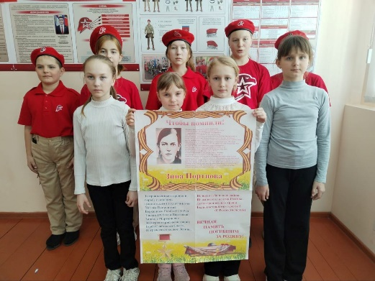
- Бүген Борындык мәдәният йортында Совет гаскәрләрен Әфганстан җиреннән чыгаруга 35 ел тулу уңаеннан "Әфган җиле - йөрәк ярасы" дип исемләнгән патриотик чара үтте.
Әлеге чарада Социалистик Хезмәт Герое Р. Калимуллин исемендәге юнармия отряды да бик теләп катнашты.

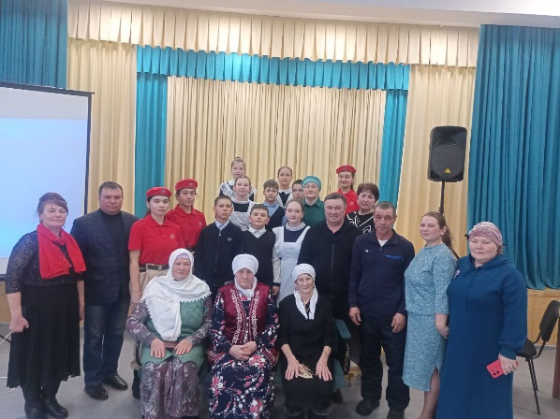

- Месячник ВПВ.
- Хәрби - патриотик айлык кысаларында Советлар союзы Герое Муса Җәлил исемендәге отрядның яшь армиячеләре татар халкының сөекле улы, ватанпәрвәр шагыйрь Муса Җәлилнең биографиясе һәм иҗатына башышланган КВН да ике командага бүленеп ярыштылар. "Бүреләр" һәм "Кызыл ромашка" командалары арасындагы барган кискен ярышта "Бүреләр" командасы шагыйрьнең иҗатын яхшырак белүен күрсәтте- җиңүче булып танылды.

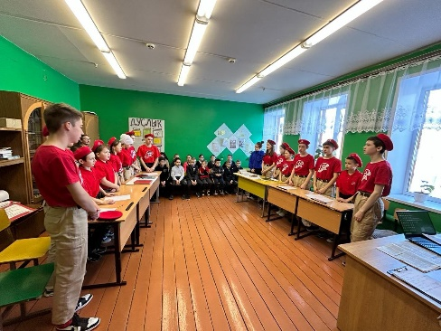
https://t.me/yunarmiya_kaibych_rt/4365
- Юнармейцы отряда имени Героя Советского союза Мусы Джалиля участвовали в общешкольном конкурсе творческих работ "Минем әти солдат булган!" ( "Мой папа был солдатом!")
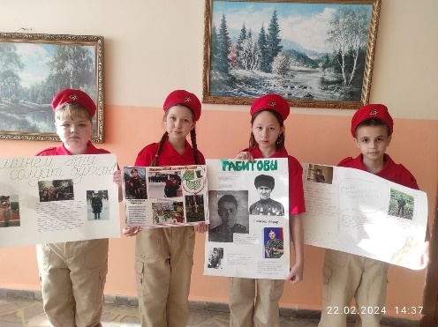
https://t.me/yunarmiya_kaibych_rt/4357
3 . Поздравления с Днем Защитника Отечества. (ВИДЕО)
https://t.me/yunarmiya_kaibych_rt/4360
https://t.me/yunarmiya_kaibych_rt/4361
https://t.me/yunarmiya_kaibych_rt/4362
https://t.me/yunarmiya_kaibych_rt/4363

Начальник штаба местного отделения ВВПОД «Юнармия» ___________ Р.Д.Насибуллина.

Мероприятия, планируемые МО ВВПОД «Юнармия» Кайбицкого МР.
На срок 29 -07.03. 24 г.

№ | Наименование мероприятия | Дата | Место  проведения  мероприятия | Ответственные  за проведение мероприятия
- 1 | Республиканский конкурс юных журналистов «Сила слова» | 1.03  -  31.03.2024 | Во всех отрядах МО ВВПОД «Юнармия»  Telegram  VK | ГБУ ДО «РЦВР»МБУ ДО «Центр внешкольной работы» Приволжского района г. Казани
- 4 | Флешмоб. «Год семьи и семейных ценностей». (Участие отрядов по графику МО ВВПОД «Юнармия») . | 01.03. | Во всех отрядах МО ВВПОД «Юнармия»  Telegram  VK | Отряд «Подвиг» «Большекайбицкая ООШ»Отряд имени кавалера ордена Отечественной войны Евдокии Ивановны Вокатовой МБОУ «Берибашская ООШ»
- 5 | Политинформация: «Горячий снег острова Даманский» 02 и 15.03.1969 год. 55 лет. | 02.03. | Во всех отрядах МО ВВПОД «Юнармия»  Telegram  VK | Штаб МО ВВПОД «Юнармия»  Координаторы  Командиры  Юнкоры  Учителя ОБЖ и истории
 | Всероссийская юнармейская акция «Весенняя открытка».  Всероссийская юнармейская акция «Километр красоты».  Поздравление с м\н Днем 8 марта. | 03-08.03. | Во всех отрядах МО ВВПОД «Юнармия»  Telegram  VK | Штаб МО ВВПОД «Юнармия»  Координаторы  Командиры  Юнкоры  Учителя ОБЖ и истории
 | Всероссийская юнармейская акция  «Спасибо, вам, любимые!» | 07.03 | Во всех отрядах МО ВВПОД «Юнармия»  Telegram  VK | Штаб МО ВВПОД «Юнармия»  Координаторы  Командиры  Юнкоры  Учителя ОБЖ и истории
 | Интерактивная викторина «МЫ СЛАВИМ ЖЕНЩИНУ»,  посвящённая Международному женскому дню 8 марта. | 07.03 | Во всех отрядах МО ВВПОД «Юнармия»  Telegram  VK | Во всех отрядах МО ВВПОД «Юнармия»
 | Знакомимся с историческими личностями. День рождения Александра Ивановича Покрышкина (1913-1985), ас Великой Отечественной войны, автор новой тактики воздушного боя, маршал авиации. Трижды Герой Советского Союза | 06.03. | Во всех отрядах МО ВВПОД «Юнармия»  Telegram  VK | Штаб МО ВВПОД «Юнармия»  Координаторы  Командиры  Юнкоры
 | Всероссийская акция, посвященная  Международному женскому дню | 08.03.2024 | Во всех отрядах МО ВВПОД «Юнармия»  Telegram  VK | РОО «Союз наследников Татарстана»  движение «ЮНАРМИЯ»
 | Проведение военно – патриотической игры «Зарница». Предоставление в штаб МО ВВПОД «Юнармия» таблицы результатов. |  | Во всех отрядах МО ВВПОД «Юнармия»  Telegram  VK | координаторы  учителя истории  юнкоры
 | Акция: Покорми птиц зимой. |  | Во всех отрядах МО ВВПОД «Юнармия»  Telegram  VK | Во всех отрядах МО ВВПОД «Юнармия»

Начальник штаба местного отделения ВВПОД «Юнармия» ___________ Р.Д.Насибуллина.

